**UNIVERSIDAD ESCUELA COLOMBIANA DE INGENIERÍA JULIO GARAVITO**

LABORATORIO 5

MODELOS Y BASES DE DATOS

NOMBRES:

CHRISTIAN ALFONSO ROMERO

JUAN SEBASTIAN PUENTES JULIO

PROFESOR:

MARIA IRMA ROZO

FECHA:

22/11/24

A. Extendiendo. Usuarios

Los datos de algunos usuarios de laHouse los vamos a importar de la tabla DATA de la

cuenta mbda (mbda.data)

1. Consulte la información que actualmente está en la tabla. ¿Cuántos datos tiene?

La tabla tiene 98 datos.

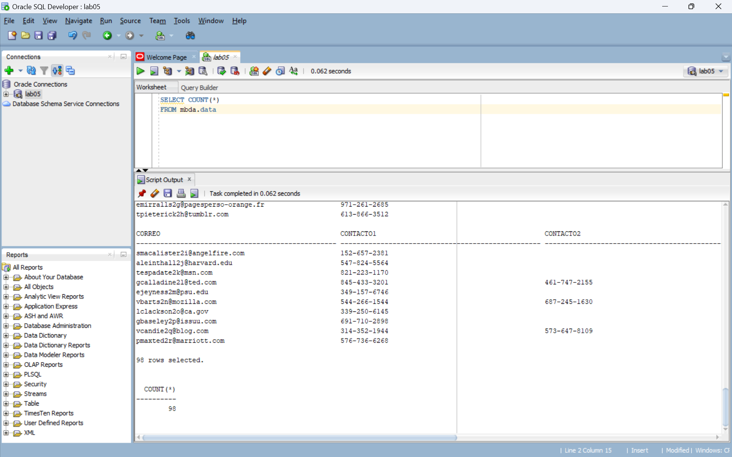

2. Inclúyanse como usuarios (personas). Capture pantalla de esta información en DATA.

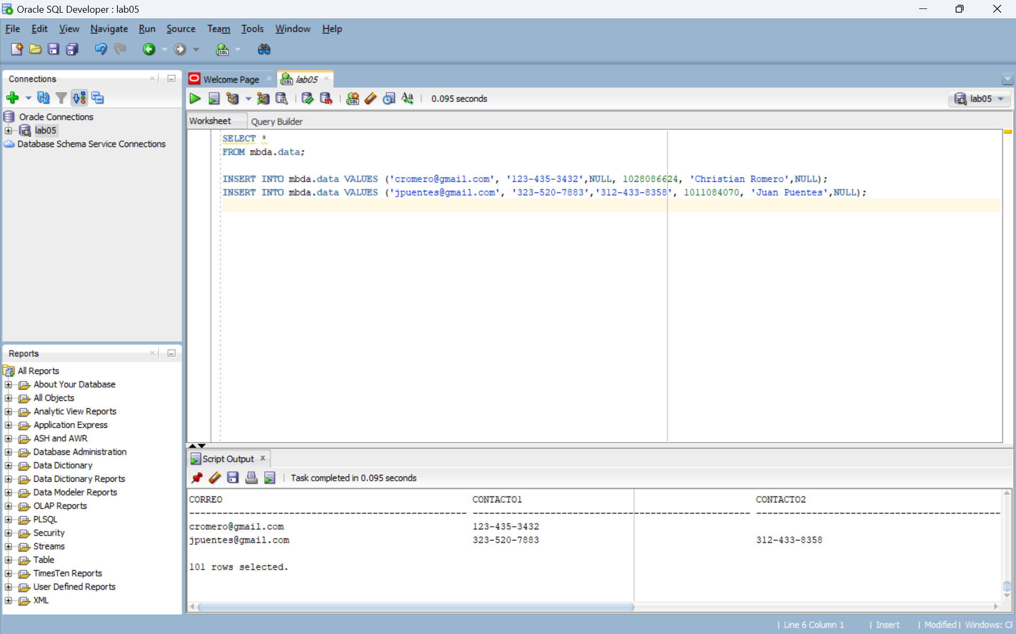

3. Traten de modificarse o borrarse. ¿qué pasa?

DELETE

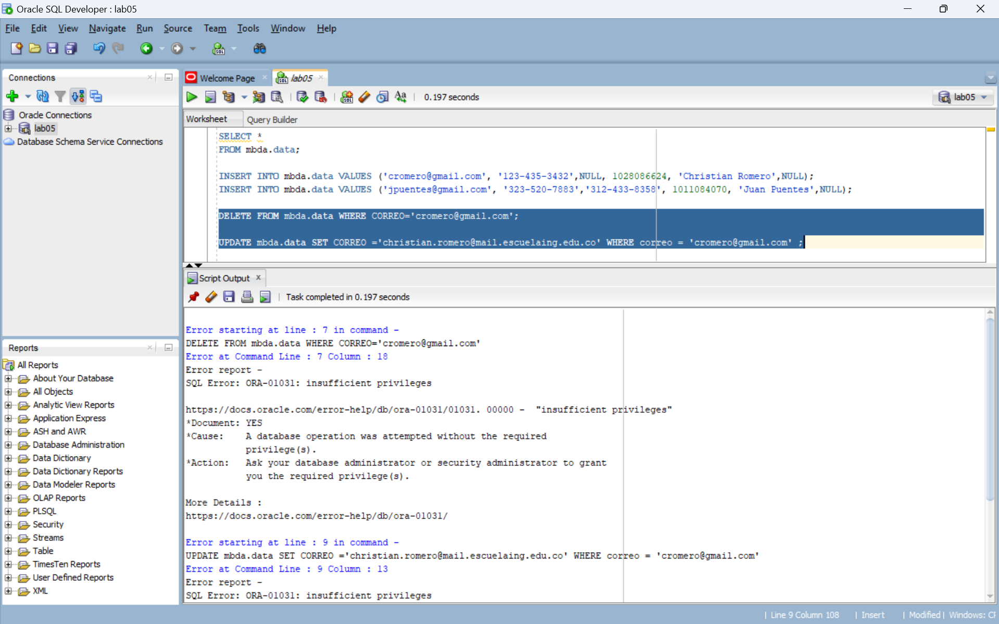

UPDATE

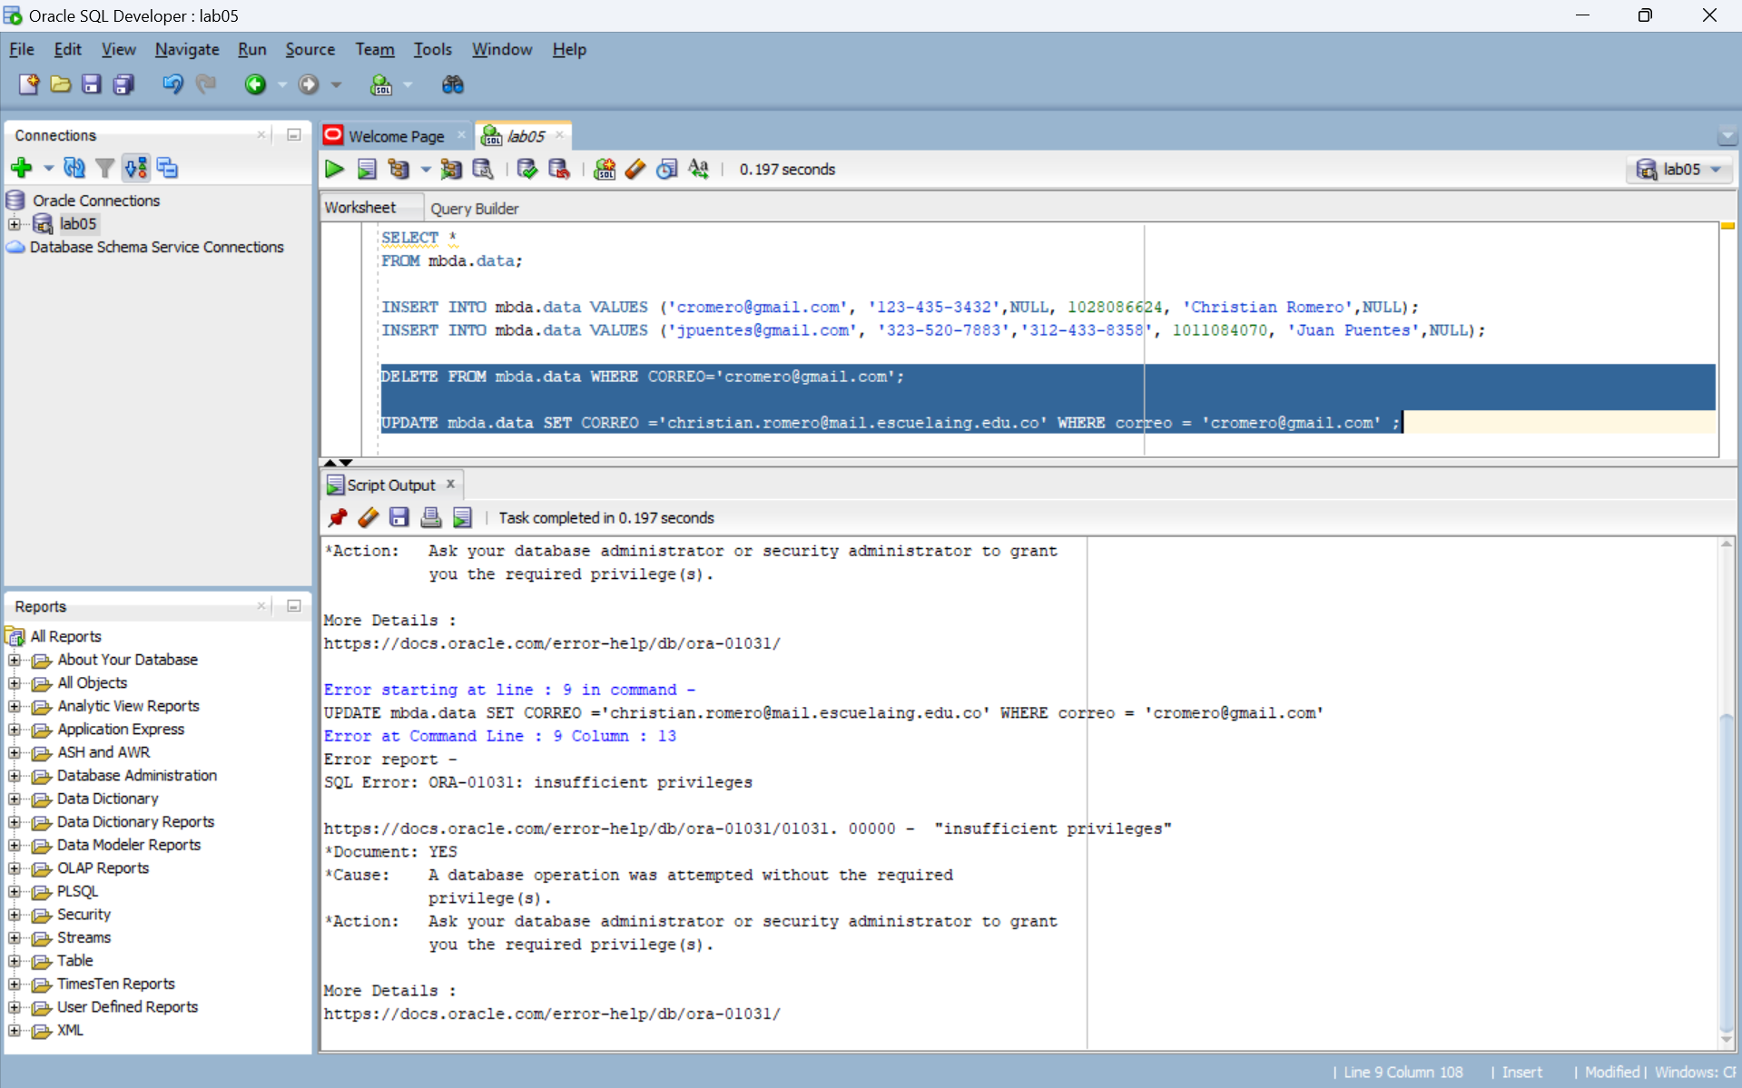

Lo que sucede es que no contamos con los permisos para realizar las operaciones de DELETE y UPDATE.

4. Escriban la instrucción necesaria para otorgar los permisos que actualmente tiene esa

tabla. ¿Quién la escribió?

GRANT SELECT,INSERT

ON mbda.data

TO bd#########;

El dueño de la base de datos escribió la autorización para darnos privilegios sobre dicha tabla.

5. Escriban las instrucciones necesarias para importar los datos de esa tabla a su base de

datos como usuarios. Los datos deben insertados en las tablas de su base de datos,

Considerando:

* El código corresponde a una cadena de caracteres inicia por ‘LT’ y siguen tres caracteres generados aleatoriamente (en mayúsculas)

Se encuentra en lab05.sql.

* La fecha de registro es la fecha de hoy

Se encuentra en lab05.sql.

* Todas las personas tienen cédula (‘CC’) como tipo de documento y nacionalidad colombiana.

Se encuentra en lab05.sql.

* Los números de nit terminan en -1

Se encuentra en lab05.sql.

6. Para esta nueva funcionalidad, adicionen este nuevo caso de uso a funciones

COMO Administrador

QUIERO importar usuarios de una fuente externa

PARA PODER contar con esta información

Se encuentra en lab05.asta.

**RETROSPECTIVA**

**1. ¿Cuál fue el tiempo total invertido en el laboratorio por cada uno de ustedes?**

**(Horas/Hombre)**

**2. ¿Cuál es el estado actual del laboratorio? ¿Por qué?**

**3. ¿Cuál consideran fue el mayor logro? ¿Por qué?**

**4. ¿Cuál consideran que fue el mayor problema técnico? ¿Qué hicieron para**

**Resolverlo?**

**5. ¿Qué hicieron bien como equipo? ¿Qué se comprometen a hacer para mejorar los**

**resultados?**